# **Modèle de donnés logiques**

# 

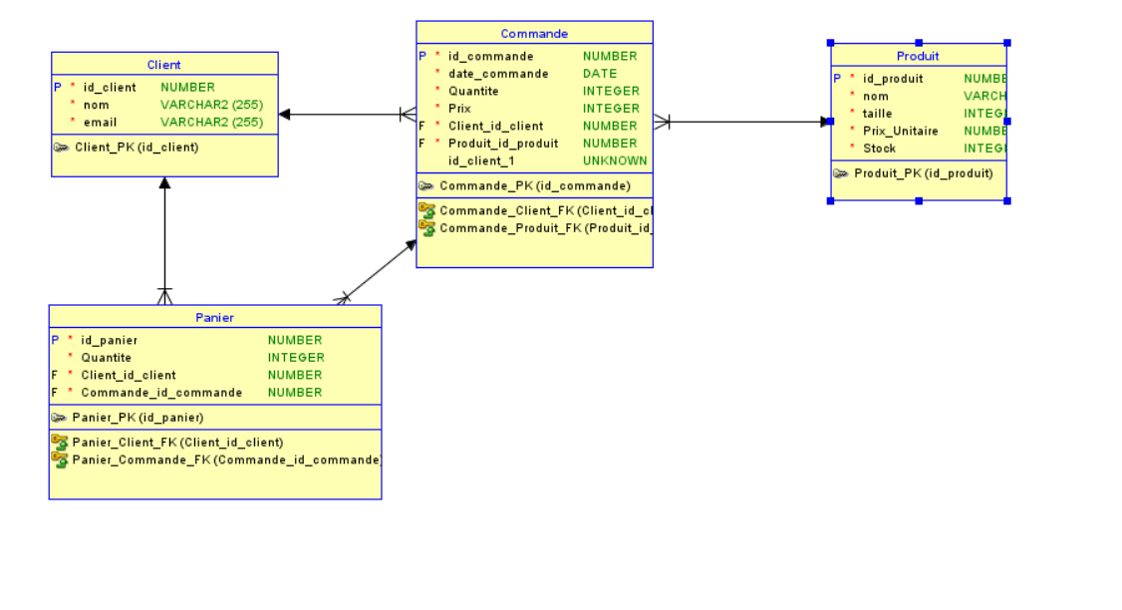

# **Clé de lecture:**

**Relation Client –> Commande**

Un client peut passer plusieurs commandes. Mais chaque commande appartient à un seul client.

**Relation Produit -> Commande**

Une commande peut contenir plusieurs produits. Et un même produit peut être dans plusieurs commandes.

**Relation Client –> Panier**

Chaque client a un seul panier. Et chaque panier appartient à un seul client.

**Relation Commande -> Panier**

Un panier peut contenir plusieurs produits. Et un produit peut être dans plusieurs paniers.